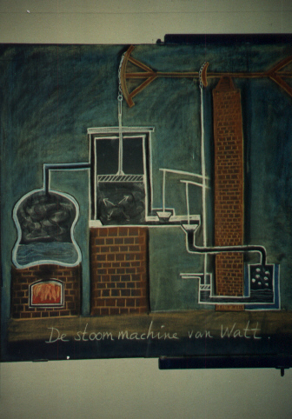
Stoommachine van James Watt, schoolbordtekening van ondergetekende

